任务申请部门 | 服务运营部 |  | 申请人 |  | 张燕燕
任务提出时间 | 2019年3月27日 |  | 要求完成时间 |  | 2019年3月29日
客户姓名/职务 | 陕西省环境保护执法局 |  | 联系电话 |  | 02985503290
费用归属 | 合同 |  | 合同名称 |  | 合同名称：陕西省省级重点污染源自动监控平台运营维护管理项目  合同编号：FA17C20（X）  合同期限：2019.1.1-2019.12.31
任务名称 | 陕西省渭南市某企业出口停运记录录入错误
工作要求 | 问题一：渭南市企业陕西陕焦化工有限公司传输有效率界面计算错误  企业名称：陕西陕焦化工有限公司  企业PSCode: 610000000201  问题描述：陕西陕焦化工有限公司，这家企业从2019年1月1号开始传输有效率界面的合计率计算一直错误，该企业只考核废气排口、二期废气排口和甲醇锅炉3个排口。经过在数据库查询，发现数据库里面考核基数显示该企业考核废气排口、二期废气排口、甲醇锅炉、95万吨焦炉推焦废气排口、95万吨焦炉装煤废气排口、70万吨焦炉装煤废气排口、70万吨焦炉推焦废气排口7个排口。相关截图如下，请予以修改：  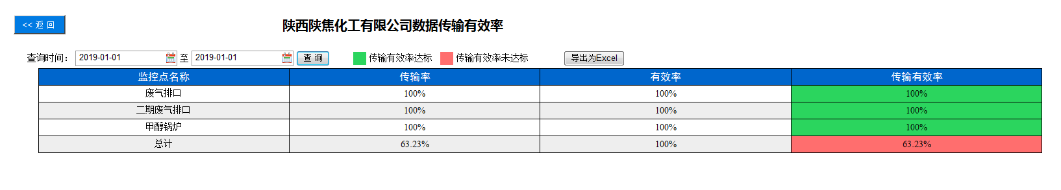  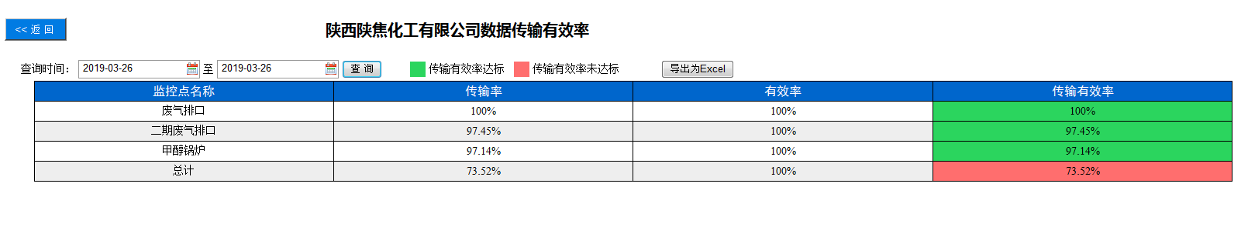  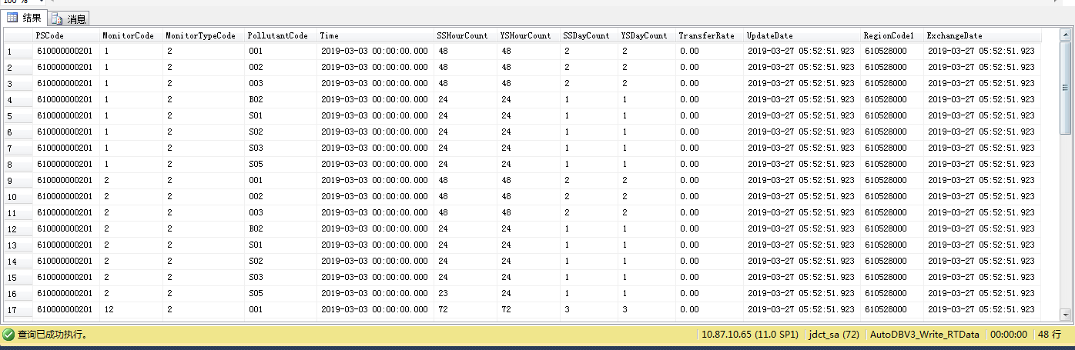  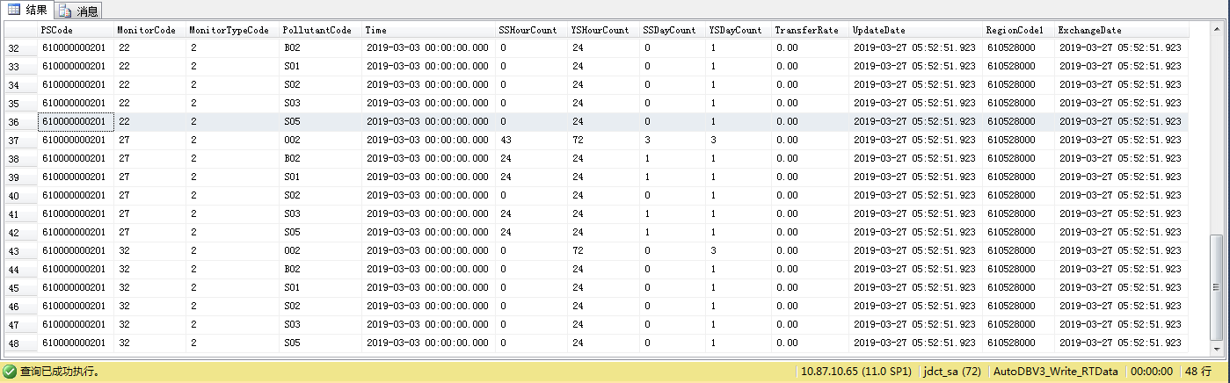  申请部门负责人审批：
实施部门  审批 | 签名/时间：
实施人 | 责 | 工作量 |  |  |  | 完成时间 | 年 月 日
完成情况确认 | 实施部门确认： 申请人确认：
任务单实施满意度评价 | □优秀（5分）□满意（4分）□一般（3分）□较差（2分）□很差（1分）  若任务单实施过程优秀、较差或很差，请给出原因：  签名/时间：
特殊情况说明：
地区名称 | IP地址 | 服务器类型 | 用户名 | 密码 | sa密码
渭南市 | 10.61.112.216 | 应用服务器 | administrator | sxhb@2013 | sa@2013
渭南市 | 10.61.112.218 | 数据库服务器 | administrator | sxhb@2012 | sa@2013
渭南市 | 10.61.112.220 | 交换服务器 | administrator | sxhb@2013 | sa@2013
渭南市 | 10.61.112.216 | 通讯服务器 | administrator | sxhb@2013 | sa@2013

